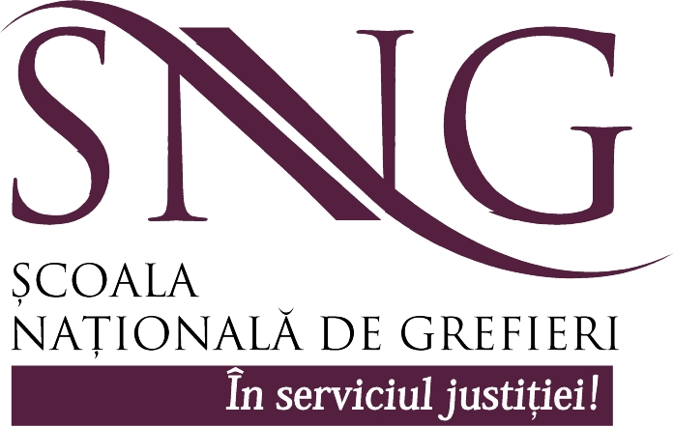

COMUNICAT
privind
PREZENTAREA RAPORTULUI DE ACTIVITATE AL SNG PE ANUL 2014

În data de 18 martie 2015, la Şcoala Naţională de Grefieri a fost prezentat, într-un cadru oficial, raportul de activitate al acestei instituţii, aferent anului 2014. La acest eveniment, desfăşurat în sala de consiliu a Institutului Naţional al Magistraturii, au participat, alături de salariaţii SNG şi membrii Consiliului de conducere, domnul procuror Bogdan Gabor, vicepreşedintele Consiliului Superior al Magistraturii, domnul procuror Tiberiu Mihail Niţu, procuror general al Parchetului de pe lângă Înalta Curte de Casaţie şi Justiţie, domnul Alin Lucian Antochi, secretar de stat în cadrul Ministerului Justiţiei, doamna procuror Mihaela Cozmaciuc, procuror general adjunct al Parchetului de pe lângă Curtea de Apel Bucureşti, precum şi doamna judecător Ana Maria Garofil, director adjunct al Institutului Naţional al Magistraturii.
Persoanele interesate pot găsi mai multe informaţii privind raportul de activitate al Şcolii Naţionale de Grefieri pe site-ul www.grefieri.ro, la secţiunea „activitatea curentă”, subsecţiunea „informaţii de interes public”.
Şcoala Naţională de Grefieri este o instituţie publică, cu personalitate juridică, aflată în coordonarea Consiliului Superior al Magistraturii. SNG realizează formarea iniţială şi formarea continuă a grefierilor şi a celuilalt personal auxiliar de specialitate al instanţelor judecătoreşti şi parchetelor, în condiţiile legii.

Persoana responsabilă în relaţia cu mass media
Judecător ELENA MIRUNA GHICA
0723.981.838
miruna.ghica@grefieri.ro

